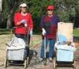
דף 192
מהאשפח של עדה ונורית
ינואר 2013
נשפך מן הפח- גשם הוא כמו סטנדאפיסט: כיף לצפות בו, אבל כשהוא מתחיל לרדת עלייך זה כבר לא נעים
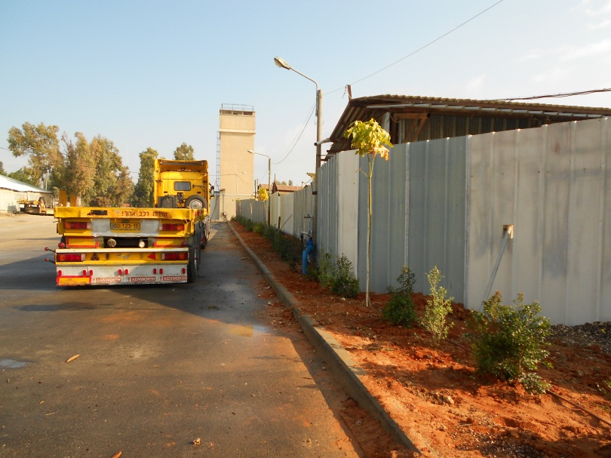
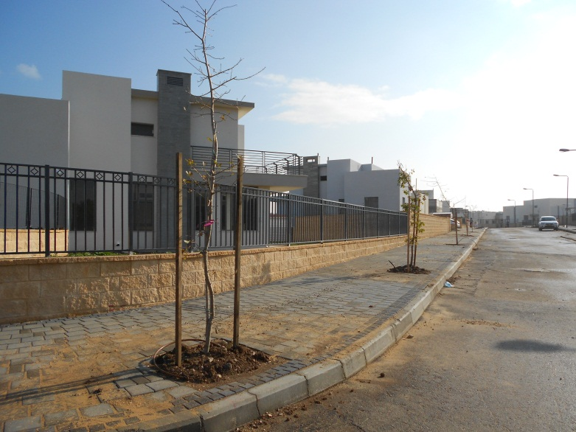
עולה על גדותיו- טו בשבט עדיין לא כאן אך...

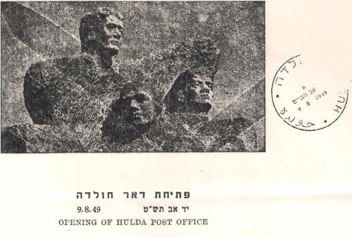
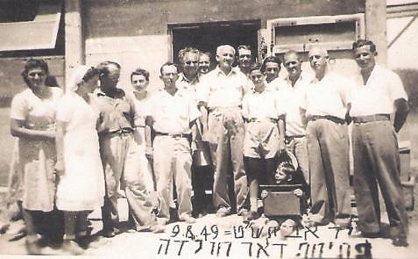
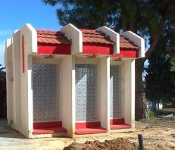
לאורך המדרכות בהרחבה החולדאית נטעו עצים, וגם דוד קינסט שתל שדירה חדשה לאורך המפעלים
ב 1949 פתחו באופן רשמי את הדואר בחולדה. כל הדואר הייתה התיבה שאמוץ מחזיק על הברכיים כשחברי חולדה ואנשי הדואר סביב.
למעלה משמאל גלויית היום הראשון עם חותמת רשמית של הדואר, מימין תאי הדואר החדשים של כל הקהילה החולדאית
לכול התושבים החדשים שהצטרפתם לחולדה שאו ברכה ושלכולנו יהיה שבוע ניפלא מעדה ונורית פ.

מאלבומם של חולדאים

